软件项目管理，或者其中某项具体的管理工作
- 涉及到哪些基本要素和必要的特征？
基本要素：人员（高级管理者、项目（技术）管理者、开发人员、客户、最终用户）、产品、过程和项目。
必要特征：不确定性、独特性和阶段性。
(1)不确定性：软件项目是抽象的，因此软件项目的管理具有不确定性。
(2)独特性：“没有完全一样的项目”，项目的这种独特性对实际项目管理有非常重要的指导意义，因此软件的项目管理也具备了一定的独特性。
(3)阶段性：项目的阶段性决定了项目的历时有限，具有明确的起点和终点，当实现了目标或被迫终止时项目结束，因此软件的项目管理具有一定的阶段性。
2、如何用UML模型来描述这些要素和特征？
使用用例图描述需求、确定目标。
使用类图进行项目任务划分。
使用顺序图和流图描述软件开发的综合计划
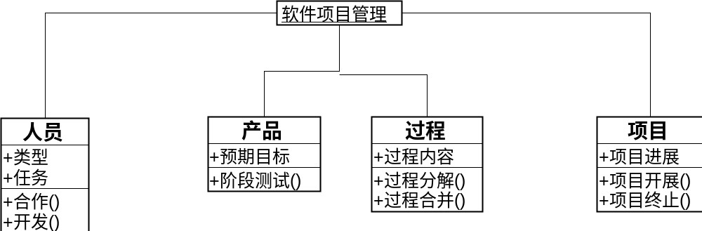
- 通过典型的软件项目管理方法（实例）来说明这些要素和特征
人员：一个典型的软件项目开发过程中，首先由高级管理者与客户交流定义业务问题，交由项目管理者制定计划、组织开发人员完成计划，由客户评价产品的效果，最终产品上线交由最终用户使用。
产品：包括需求分析、估算成本、风险评估、指定开发计划。
过程：选择一个适合于待开发软件的过程模型，对过程框架做适应性修改。
项目：关注团队潜在的问题，保证开发团队有序高效地完成计划的任务，及时调整决策。

